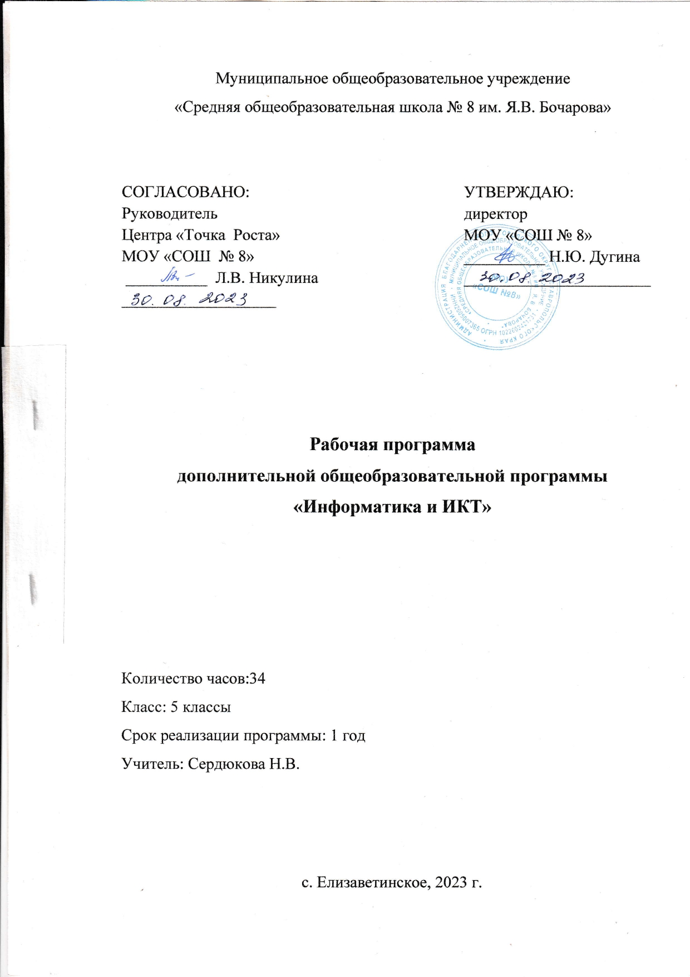

**Пояснительная записка**

Настоящая программа составлена на основе Рабочей программы по информатике и ИКТ. Расширяет умения и навыки учеников, позволяет применить индивидуальный подход к обучению школьников.

Современные профессии, предлагаемые выпускникам учебных заведений, становятся все более интеллектоемкими. Иными словами, информационные технологии предъявляют все более высокие требования к интеллекту работников. Если навыки работы с конкретной техникой или оборудованием можно приобрести непосредственно на рабочем месте, то мышление, не развитое в определенные природой сроки, таковым и останется. Психологи утверждают, что основные логические структуры мышления формируются в возрасте 5-11 лет и что запоздалое формирование этих структур протекает с большими трудностями и часто остается незавершенным. Следовательно, обучать детей в этом направлении целесообразно с начальной школы.

Для подготовки детей к жизни в современном информационном обществе в первую очередь необходимо развивать логическое мышление, способность к анализу (вычленению структуры объекта, выявлению взаимосвязей и принципов организации) и синтезу (созданию новых моделей). Умение для любой предметной области выделить систему понятий, представить их в виде совокупности значимых признаков, описать алгоритмы типичных действий улучшает ориентацию человека в этой предметной области и свидетельствует о его развитом логическом мышлении.

Курс информатики в школе вносит значимый вклад в формирование информационного компонента общеучебных умений и навыков, выработка которых является одним из приоритетов общего образования. Более того, информатика как учебный предмет, на котором целенаправленно формируются умения и навыки работы с информацией, может быть одним из ведущих предметов, служащих приобретению учащимися информационного компонента общеучебных умений и навыков.

* использовать на практике полученных знаний в виде рефератов, докладов, программ, решение поставленных задач;
* готовить к защите и защищать небольшие проекты по заданной теме.

**Цели кружка:**

* помощь детям в изучении использования компьютера как инструмента для работы в дальнейшем в различных отраслях деятельности;
* помощь в изучении принципов работы с основными прикладными программами;
* творческий подход к работе за компьютером (более глубокое и полное изучение инструментов некоторых прикладных программ);
* развитие умственных и творческих способностей учащихся;
* адаптация ребенка к компьютерной среде;
* овладение основами компьютерной грамотности;
* использование на практике полученных знаний в виде рефератов, докладов, программ, решение поставленных задач;

**Учебно-тематический план**

|  |  |  |  |
| --- | --- | --- | --- |
| **№ п/п** | **Тематический блок** | **Кол-во час.** | **Практическая часть** |
|  | Основы работы в текстовом редакторе Word | 10 | Практическая работа № 1. - № 7. |
|  | Дополнительные возможности Word | 3 | Практическая работа № 8. - № 13. |
|  | Рисование средствами Word | 6 | Практическая работа № 14. - № 18. |
|  | Проектная деятельность | 10 | Практическая работа № 19. - № 24. |
|  | Таблицы в Word | 4 | Практическая работа № 25. - № 27. |
|  | Заключительное занятие. | 1 |  |
|  | ИТОГО | 68 |  |

**Содержание учебного материала (основные блоки, модули)**

**Основы работы в текстовом редакторе Word**

Техника безопасности на занятиях кружка.  
Знакомство с текстовым редактором Word. Создание документа. Ввод текста, перемещение курсора, исправление ошибок. Сохранение документа. Редактирование текста: выделение текста, копирование и перемещение текста.

**Дополнительные возможности Word**

Оформление текста: применение шрифтов и их атрибутов. Оформление текста: выделение текста цветом. Выравнивание текста, использование отступа, межстрочный интервал.

Нумерация и маркеры. Изменение формата нумерации и маркировки

Вставка специальных символов, даты и времени. Проверка орфографии и грамматики. Использование режима предварительного просмотра, разрыв страницы, изменение ориентации и размера страницы. Выравнивание текста по вертикали, установка полей, параметры печати. Форматирование разделов, создание и изменение нумерации страниц. Создаем деловые документы: справки, приказы, заявления и т.п.

**Рисование средствами Word**

Используем элементы рисования: автофигуры, заливка. Используем элементы рисования: линии, стрелки. Используем элементы рисования: тени, объем. Используем элементы рисования: вставка картинок, рисунков. Используем элементы рисования: объект WordArt. Используем элементы рисования: объект Надпись.

**Проектная деятельность**

Создание проектов по красным датам календаря

**Таблицы в Word**

Работа с таблицами: создание таблиц, ввод текста, форматирование текста, изменение направления текста. Изменение структуры таблицы: добавление и удаление строк и столбцов, изменение ширины столбцов и ячеек, объединение и разбивка ячеек. Форматирование таблиц: добавление границ и заливки. Эффективная работа с Word: создание и переопределение стиля.

**Требования к уровню подготовки обучающихся.**

По окончании обучения учащиеся должны демонстрировать сформированные умения и навыки работы с информацией и применять их в практической деятельности и повседневной жизни. Ожидается, что в результате освоения общих навыков работы с информацией учащиеся будут уметь:

* представлять информацию в табличной форме, в виде схем;
* создавать свои источники информации – информационные проекты (сообщения, небольшие сочинения, графические работы;
* создавать и преобразовывать информацию, представленную в виде текста и таблиц;
* владеть основами компьютерной грамотности;

**Информационно-методическое обеспечение**(список литературы, основной и дополнительной).

1. Учебный курс Microsoft Office:  
2. Учебники по информатике для 5-7 классов автора Л.Л. Босова – «Информатика и ИКТ» М.: БИНОМ. Лаборатория знаний, 2009 г.  
3. Методические пособия к учебникам по информатике для 5-7 классов автора Л.Л. Босова – «Информатика и ИКТ» М.: БИНОМ. Лаборатория знаний, 2009 г.  
4. Программы общеобразовательных учреждений. Информатика. 5-7 классы.

**Календарно - тематический план**

|  |  |  |  |
| --- | --- | --- | --- |
| **Наименование тем занятий** | **Кол. час.** | **Дата проведения** | |
| По плану | По факту |
| Вводное занятие. Техника безопасности на занятиях кружка. Знакомство с текстовым редактором Word. | 1 |  |  |
| Создание документа. Ввод текста, перемещение курсора, исправление ошибок. Сохранение документа. | 2 |  |  |
| Редактирование текста: выделение текста, копирование и перемещение текста. | 3 |  |  |
| Оформление текста: применение шрифтов и их атрибутов. | 3 |  |  |
| Оформление текста: выделение текста цветом | 3 |  |  |
| Выравнивание текста, использование отступа, межстрочный интервал. | 3 |  |  |
| Нумерация и маркеры | 2 |  |  |
| Изменение формата нумерации и маркировки | 1 |  |  |
| Вставка специальных символов, даты и времени | 2 |  |  |
| Проверка орфографии и грамматики | 1 |  |  |
| Использование режима предварительного просмотра, разрыв страницы, изменение ориентации и размера страницы | 1 |  |  |
| Выравнивание текста по вертикали, установка полей, параметры печати | 1 |  |  |
| Форматирование разделов, создание и изменение нумерации страниц | 1 |  |  |
| Создаем деловые документы: справки, приказы, заявления и т.п. | 1 |  |  |
| Используем элементы рисования: автофигуры, заливка | 2 |  |  |
| Используем элементы рисования: линии, стрелки | 2 |  |  |
| Используем элементы рисования: тени, объем | 3 |  |  |
| Используем элементы рисования: вставка картинок, рисунков | 3 |  |  |
| Используем элементы рисования: объект WordArt | 3 |  |  |
| Используем элементы рисования: объект Надпись | 2 |  |  |
| Создание проекта Поздравительная открытка «С днем рождения» | 2 |  |  |
| Создание проекта Поздравительная открытка «С Новым годом» | 2 |  |  |
| Создание проекта Поздравительная открытка «8 марта – праздник весны» | 2 |  |  |
| Работа с колонками: оформление газетных колонок | 2 |  |  |
| Создание проекта Школьная стенгазета (в формате колонок) «День защитника Отечества»» | 2 |  |  |
| Создание проекта Школьная стенгазета (в формате колонок) к дню Победы | 3 |  |  |
| Создание проекта Школьная стенгазета (в формате колонок) к дню Победы | 3 |  |  |
| Работа с таблицами: создание таблиц, ввод текста, форматирование текста, изменение направления текста | 4 |  |  |
| Изменение структуры таблицы: добавление и удаление строк и столбцов, изменение ширины столбцов и ячеек, объединение и разбивка ячеек | 2 |  |  |
| Форматирование таблиц: добавление границ и заливки | 2 |  |  |
| Эффективная работа с Word: создание и переопределение стиля | 2 |  |  |
| Резерв | 2 |  |  |
| Итого: | 68 |  |  |